Términos de referencia
  - Consultor nacional para apoyar el posicionamiento del Mecanismo de Coordinación de País (se puede modificar según el contexto del país)
Última actualización: julio de 2021
Contexto | En la Política sobre Mecanismos de Coordinación de País (MCP) del Fondo Mundial se destaca que el MCP debe ocupar el máximo nivel de responsabilidad para la planificación nacional del desarrollo con múltiples asociados y sectores. El Fondo Mundial anima a todos los países a basarse en sus estructuras nacionales, siempre que sea posible, y a situar a los MCP y/o las funciones de estos en las plataformas de salud existentes con el fin de contribuir a la coordinación central de los programas de salud, las inversiones y la preparación ante pandemias. En los países que se preparan activamente para la transición para dejar de recibir financiamiento del Fondo Mundial respecto de al menos un componente de enfermedad, la planificación y la ejecución del posicionamiento pueden implicar plazos más urgentes. Estos dos puntos se deberían utilizar para adaptar el papel del MCP de manera que apoye un proceso de transición exitoso y promueva una mayor sostenibilidad. Esto puede incluir el traslado gradual de las funciones y los principios esenciales del MCP a las instituciones sanitarias nacionales lo antes posible para planificar la transición de forma proactiva, en lugar de esperar a una subvención de transición. El primer paso para institucionalizar las funciones del MCP es elaborar un esquema de los órganos de gobernanza sanitaria existentes en un país.
Ámbito/  Objetivo | El consultor nacional identificará las estructuras sanitarias nacionales existentes, los mecanismos de gobernanza y las plataformas responsables de coordinar el sector sanitario y las cuestiones específicas de las enfermedades. Por lo que respecta al contexto de transición, se debería prestar más atención a las partes interesadas nacionales clave más adecuadas para fortalecer la planificación, la preparación y la ejecución de la transición, así como los esfuerzos generales para fortalecer la sostenibilidad.  El consultor determinará la posición que ocupa cada plataforma dentro de los sistemas nacionales y en relación con el MCP. El consultor también apoyará al MCP en la elaboración de un plan de posicionamiento basado en tres fases principales (consulte la nota orientativa sobre posicionamiento):  - Conocimiento  - Coordinación  - Estructura sostenible.
Tareas e indicadores | El consultor nacional deberá realizar las siguientes tareas:  Tarea Indicador  Comprender y familiarizarse con el principio de posicionamiento. En cuanto al contexto de transición, entender el criterio de transición y cómo encaja dentro del posicionamiento. Se ha completado el módulo de aprendizaje electrónico sobre posicionamiento y la revisión de la nota orientativa sobre posicionamiento.  Realizar un estudio de los documentos pertinentes. - Se han revisado los documentos de gobernanza de hasta 10 órganos de gobernanza sanitaria (incluido el MCP). - Cuando esté disponible, se revisará la evaluación de la sostenibilidad y la transición.  Entrevistar a las principales partes interesadas a nivel nacional. Se ha entrevistado al menos una parte interesada por órgano de gobernanza, incluido un funcionario gubernamental de alto nivel.  Realizar un esquema de las estructuras sanitarias nacionales existentes. Organigrama que muestra las posiciones y relaciones de hasta diez órganos de gobernanza en materia de salud (incluido el MCP). El organigrama se puede cumplimentar manualmente o mediante una solución informática proporcionada por el Fondo Mundial (Visio).  Elaborar un informe resumido. Se ha redactado un informe (2-4 páginas) con cuadros temáticos y análisis sobre: - Mandato - Composición - Estructura - Situación jurídica - Nivel de integración dentro del sistema nacional.  Organizar una reunión de consulta en el país. - Presentación de los principales resultados - Sesiones moderadas sobre las siguientes fases del recorrido de posicionamiento del MCP: Coordinación, estructura sostenible. Las consultas deben reunir a las partes interesadas en torno a la coordinación y alineación de plataformas e incluir la opinión de la sociedad civil.  Apoyar al Grupo de Trabajo de Evolución de los MCP, al Comité Ejecutivo del MCP y a la Secretaría del MCP para elaborar un plan de posicionamiento del MCP. Se ha elaborado una propuesta sobre el posicionamiento adecuado del MCP. Debe incluir: - Los vínculos necesarios y la alineación con otras plataformas de coordinación importantes en el país. En el contexto de transición, ello incluye la identificación de las principales partes interesadas nacionales, entre ellas las que no son miembros del MCP, que pueden apoyar la planificación y la ejecución de la transición nacional, así como los esfuerzos generales para reforzar la sostenibilidad. - Incorporación a largo plazo de las funciones de los MCP en las plataformas de salud existentes o emergentes, lo que incluye asegurar una inclusión amplia de la sociedad civil y participar en iniciativas para fortalecer la sostenibilidad de las inversiones del Fondo Mundial.
Resultados previstos | Resultado Contenido Nivel de esfuerzo  Esquema de las plataformas sanitarias nacionales existentes El esquema debe mostrar las estructuras nacionales y su relación con el sector sanitario nacional. Nivel de esfuerzo: 15  Breve informe resumido (2-4 páginas) Un resumen ejecutivo de los hallazgos clave, las conclusiones, las opciones y los próximos pasos (incluidas las actividades que se incluirán en el plan de trabajo de la evaluación de referencia - opcional en función del contexto del país). Nivel de esfuerzo: 2  Presentación en Power Point Principales hallazgos y conclusiones del ejercicio de elaboración del esquema. Nivel de esfuerzo: 1  Plan de posicionamiento Plan con resultados previstos, pasos y plazos claramente definidos. Nivel de esfuerzo: 7
Líneas de jerarquía | El consultor informará al Comité Ejecutivo del MCP y al Presidente del Grupo de Trabajo de Evolución de los MCP.  El consultor trabajará en estrecha colaboración con la Secretaría del MCP y el Grupo de Trabajo de Evolución de los MCP.  La Secretaría del MCP debe compartir los resultados previstos del consultor con el Fondo Mundial.
Nivel de esfuerzo y periodo de desempeño | El consultor dispone de 25 días de nivel de esfuerzo para utilizar durante un periodo de 2 meses.
Anexos | Anexo 1: Ejemplo de un esquema de posicionamiento (diseñado con el software Visio).  Anexo 2: Ejemplo de un esquema de posicionamiento (creado manualmente).

Perfil del candidato | A. Cualificaciones  Esencial:  Título superior en salud pública, finanzas, administración pública o administración de empresas, o en un campo relacionado.  B. Experiencia  Esencial:  - Amplia experiencia en el establecimiento de asociaciones en entornos políticos y en la mediación de cuestiones y productos complejos a nivel nacional, regional e internacional.  - Gran experiencia profesional, con un historial de trabajo en análisis de estrategias y políticas, planificación y gestión de programas, y/o experiencia equivalente.  - Comprensión y experiencia amplias en cuestiones estratégicas, organizativas, financieras y de gestión.  - Comprensión profunda de los procesos del Fondo Mundial y su modelo de financiamiento.  - Habilidades de comunicación escrita y verbal excelentes.  Deseable:  - Por lo menos siete años de experiencia profesional (internacional o nacional) en planificación y gestión en el sector humanitario.  - Experiencia en la gestión de programas de salud pública y enfermedades, con especial atención al VIH/sida, la tuberculosis y la malaria.  - Experiencia documentada en la coordinación de múltiples partes interesadas.  C. Competencias  Idiomas:  Para desempeñar esta función se requiere el conocimiento del inglés a nivel laboral, así como el conocimiento del idioma local (en particular el que más hablen los representantes de la población clave).  Competencias técnicas:  - Sólidos conocimientos del software Visio.  - Dominio de las aplicaciones de Microsoft Office, especialmente Excel / Access, correo electrónico, internet y sitios web esenciales.  - Comprensión profunda de cuestiones de gobernanza.  - Alto grado de organización, iniciativa y conciencia política.  - Conocimiento de las cuestiones de salud pública.  - Excelentes aptitudes para las relaciones interpersonales y capacidad demostrada para comunicarse e interactuar con funcionarios gubernamentales de alto nivel, ONG, organismos de las Naciones Unidas y el sector privado.  - Es esencial contar con excelentes habilidades de escritura, presentación y comunicación, así como con competencias en tecnología de la información.  - Capacidad para dirigir un equipo y establecer prioridades mientras se gestionan múltiples tareas simultáneamente.  - Es conveniente contar con experiencia previa en el ámbito del desarrollo y/o haber trabajado en el gobierno o en el sector privado.

Anexo 1: Ejemplo de un esquema de posicionamiento (diseñado con el software Visio).
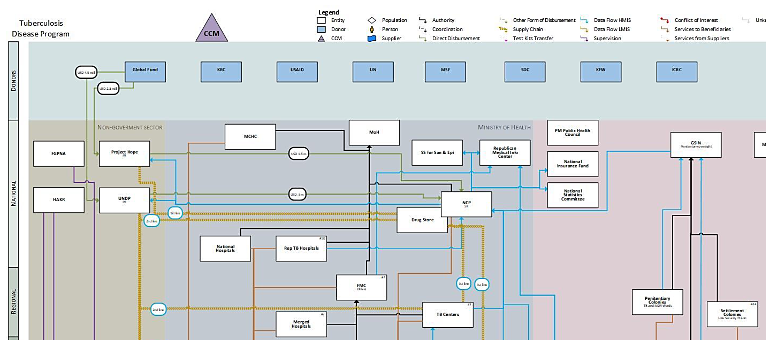

Anexo 2: Ejemplo de un esquema de posicionamiento (creado manualmente).
Oficina del Primer Ministro
CNLS (CNS)
Comité Nacional de Coordinación del Sector de la Salud
(multisectorial)
Órgano de Coordinación de la Respuesta de Emergencia

Vínculos formales
Vínculos informales en materia de comunicación y colaboración
Secretaría Técnica del Comité de Coordinación del Sector de la Salud

Ministerio de Salud
MCP
Programas nacionales de enfermedades
Ministerio del Presupuesto
Subcomités del MCP
Comité de la GAVI
Departamento de Planificación y
Cooperación

Los países que se encuentren en contexto de transición serán debidamente informados

